1. Escriu l'infinitiu d’aquestes formes verbals i indica a quina conjugació pertanyen. Fixa’t en l’exemple:

 | infinitiu | conjugació
vaig | anar | primera
engega
escombrem
surts
fan
rebreu
vull
nedaríeu
costarà
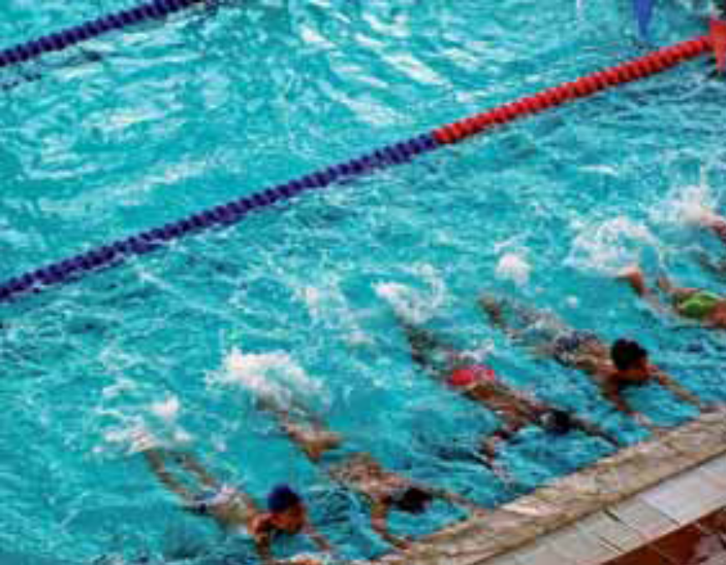

2. Completa aquest quadre de les formes verbals següents. Fixa’t en l’exemple:

forma verbal | persona | nombre | temps | mode
cosíem | primera | plural | imperfet | indicatiu
enfilo
enviàveu
sortirem
estenies
fregarien
posin
imagino
3. Busca en aquesta tirallonga de lletres les dotze formes verbals que hi ha amagades, marca-les en negreta i en vermell i escriu-les a continuació. Tingues en compte que algunes d’aquestes formes verbals porten accent:

X U R I G U E M U N T A R E M U R B E S B A N D E I X O S U R C E A F A I T E S S I U L B R
X U C L A V E S I L L P G U A L B G F D I E A L E A M A N I E S G A L L L D S M D G E A V E I
P E S Q U E N D S A L E M A U L L S S O M R I U R A N O T L P I X G U I M E R S E R I F H I
N E D A R I E U T E U N R M Q M U L L E S I J I N T U O E M M A L A L T I R A N U E S D F H
E N A O J V I N D R I E U H U L O R T X Ç A N D W F L I U Q N T P R A N T U G Ç A R E T U I

4. Ara, escriu les formes no personals de cada un dels verbs que has trobat en la tirallonga de lletres de l’activitat anterior. Fixa’t en l'exemple:

 | infinitiu | gerundi | participi
muntarem | muntar | muntant | muntat, muntada, muntats, muntades
esbandeixo
afaitéssiu
xuclaves
amanies
pesquen
salem
somriuran
nedaríeu
mulles
emmalaltiran
vindríeu

5. Completa aquest text amb la forma adequada dels verbs que hi ha entre parèntesis:

Aquell any, els nens més grans havien tingut una especial tirada cap a les bicicletes. Algunes tardes  (fer) petites excursions pels boscos dels voltants i (tornar) explicant batalles segurament exagerades, però no per això menys fascinants. Tornaven parlant de mallerengues blaves i d’abellerols, i d’altres ocells que l’oncle els (ensenyar) a diferenciar, perquè (dir) que saber els noms exactes de les coses fa veure el món molt millor, molt més ric i divers. Que una llengua no tan sols (ser) un vehicle de comunicació, sinó l’expressió d’una cultura. Que sense la llengua (perdre) els matisos, i que sense els matisos perdem el món.

Roc Casagran i Oleguer Presas, Camí d’Ítaca. Editorial Mina.

6. Finalment, torna a escriure el text anterior en present. En comptes de començar per "Aquell any", pots començar per "Aquest any", oi?:

7. Completa les frases següents amb les formes verbals adequades dels verbs que hi ha entre parèntesis:

a. Quan vulgueu el cafè, -me (avisar).
b. (tocar) les quatre, quan els convidats es van alçar de taula.
c. L’àvia sempre (escoltar) música mentre llegia.
d. Quan en tinguis ganes, (anar) a fer un volt tu i jo.
e. Si (estudiar) més, no tindries tants problemes per aprovar.
f. Just quan obria la porta, en Roc (sentir) un soroll.
g. Quan era petita, l’Helena (fer-se) un trau al cap.
h. Si els governs prenguessin mesures serioses, no (haver-hi) aquest canvi climàtic tan accelerat.
i. Ahir el professor (advertir) que aviat (programar) un examen.

